БРИФ НА РАЗРАБОТКУ ЛОГОТИПА
И/ИЛИ ФИРМЕННОГО СТИЛЯ

Этот бриф поможет нам подготовиться к работе, чтобы сделать её для вас наилучшим образом. От того насколько четко и исчерпывающе вы ответите на вопросы зависит, как быстро мы с вами начнем говорить на одном языке, чтобы решить поставленные задачи максимально быстро и эффективно.
Мы гарантируем вам полную конфиденциальность представленной нам информации. Бриф не является техническим заданием и лишь помогает нам понять, каким вы видите ваш будущий фирменный стиль.
Если вы затрудняетесь с заполнением брифа, свяжитесь с нами любым удобным для вас способом. Мы заполним его вместе с вами.

- Ваши контактные данные
Как с вами связаться для дальнейшего обсуждения проекта? Укажите, каким способам вам будет удобнее общаться.

Название компании
Контактное лицо
Телефон/Skype
Email

Дата заполнения ______________

- Информация о компании
Какая сфера деятельности вашей компании? Опишите простым языком, чем занимаетесь и что предлагаете, как бы обращаясь к своим потребителям.
Опишите преимущества вашей компании. Что вас отличает от конкурентов? В чем ваша уникальность?
Слоган вашей компании
- Целевая аудитория вашей компании
Расскажите об аудитории, с которой вы работаете. Это физические лица или корпоративные клиенты? Каковы их главные географические, возрастные, социальные, поведенческие признаки?
- Для чего вам нужен логотип и/или фирменный стиль?
Какие задачи должна решить разработка? Точки контакта и носители. Где ваш логотип/фирменный стиль будет чаще всего видеть потребитель?
- Ощущения
Какие ощущения у потребителя должно вызвать визуальное оформление?
Какой образ и характер бренда должен быть сформирован?
- Форма и содержание
Языковые версии
(кириллица, латиница и т.д.)
Название
(для каждой языковой версии)
Какие визуальные образы отражают суть вашего бренда?
Какие образы и решения, на ваш взгляд, недопустимы для использования и почему?
Какой ХАРАКТЕР логотипа, на ваш взгляд, предпочтителен для создания желаемого образа бренда?
(сдержанный, экспрессивный, романтичный, мужской, волевой и т.д.)

- Тип логотипа
Какой ТИП логотипа, на ваш взгляд, предпочтителен для создания желаемого образа бренда? (Выберите не более 3 и отметьте галочкой):

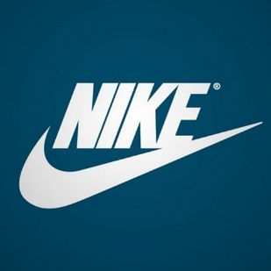 | 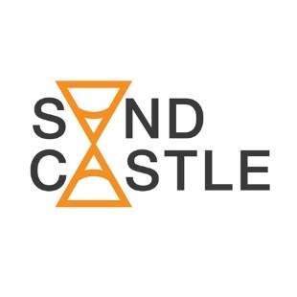 | 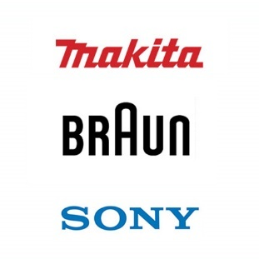 | 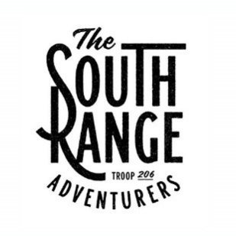
Комбинированный:  знак + начертание  названия | Интегрированный:  знак включен в  начертание названия | Шрифтовой | Композиционно-  шрифтовой
 | 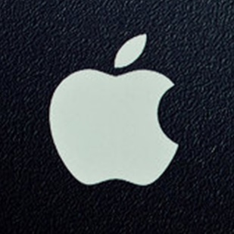 | 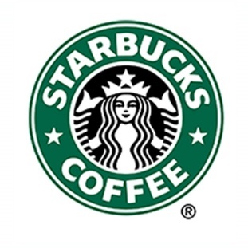
Персонаж | Только знак | Эмблема | Герб
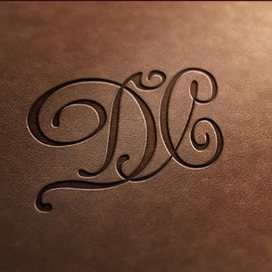 | 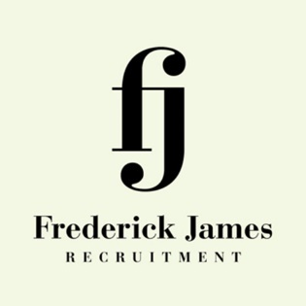
Вензель | Лигатура | Орнамент

- Стиль логотипа
Какой Стиль / Метод графического решения логотипа, на ваш взгляд, предпочтителен для создания желаемого образа бренда? (Выберите не более 3 и отметьте галочкой):

Форма и контрформа
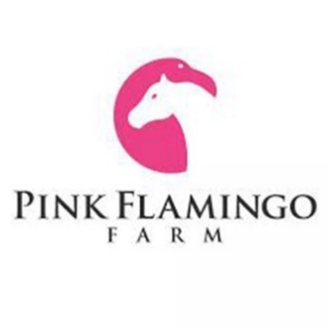 | 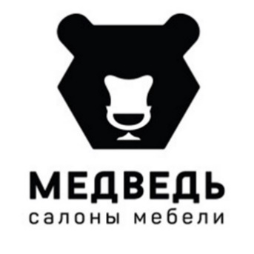 | 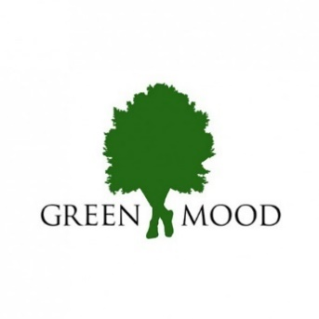 | 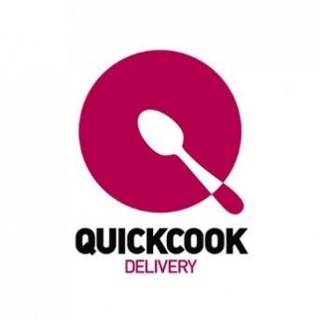

Аллегория, метафора
 | 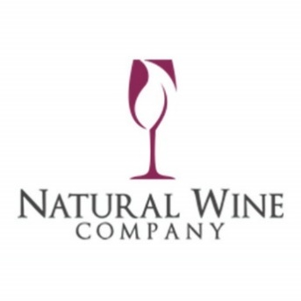

Каллиграфия
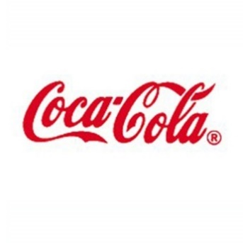 | 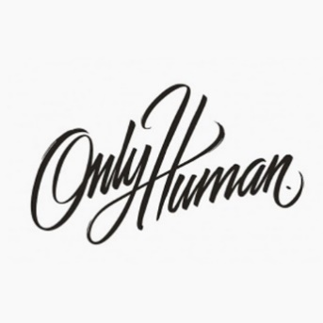 | 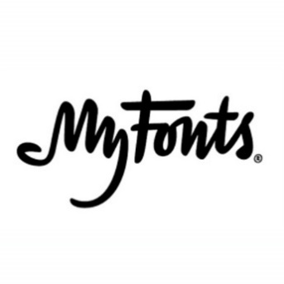 | 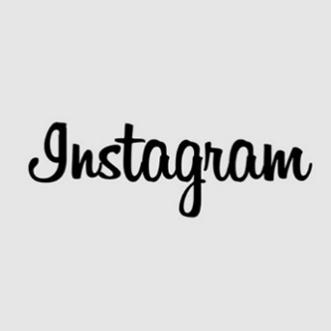

Объем, фотореалистичность
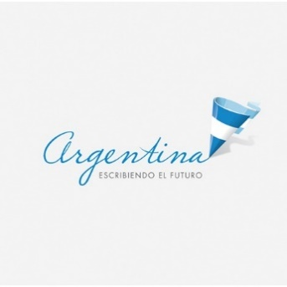 |  | 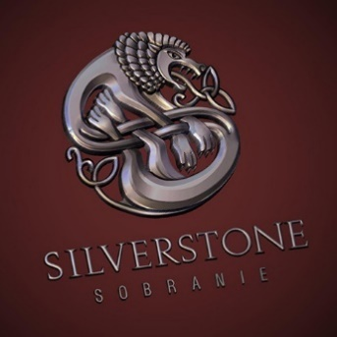 | 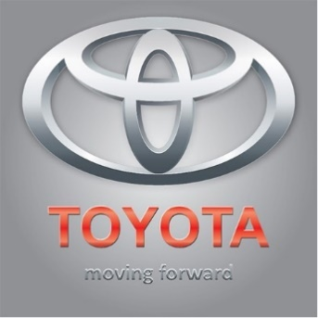

Плоская фигура
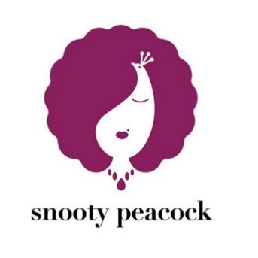 |  | 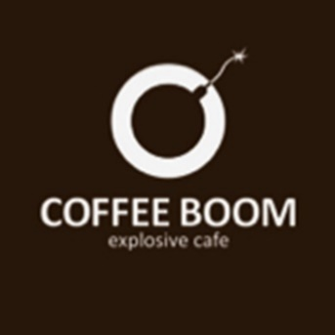 | 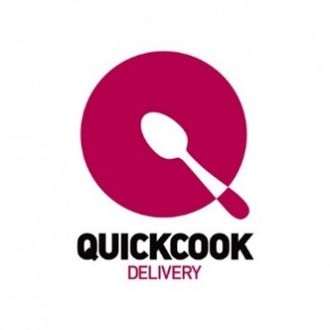

Величественность, аристократизм
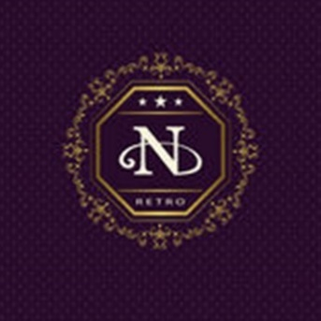 | 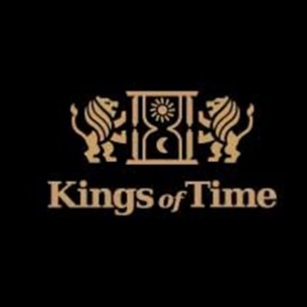 | 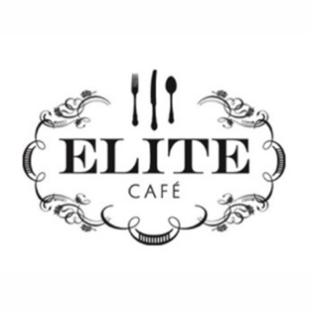 | 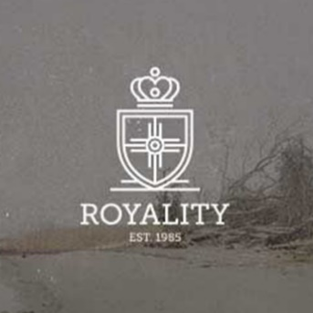

Типографика
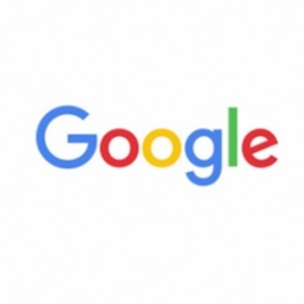 |  | 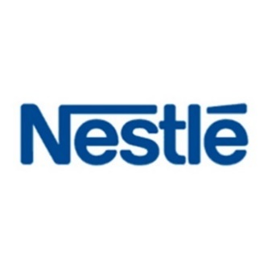 | 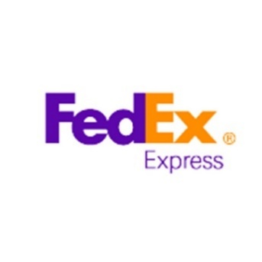

Юмор
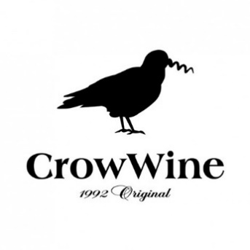 | 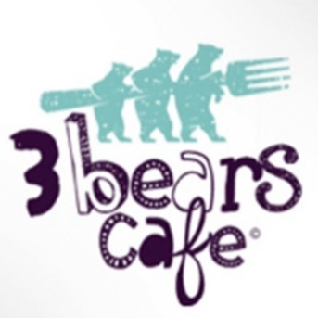 | 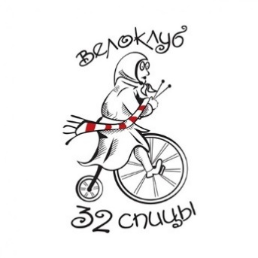 | 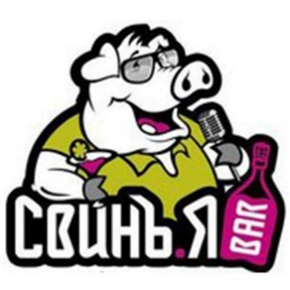

Градиенты, прозрачности
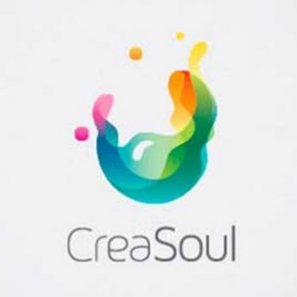 | 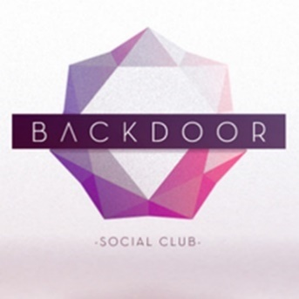 | 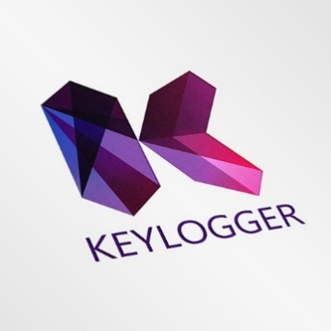 | 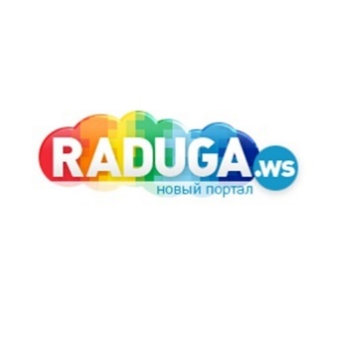

Рисованные
 |  | 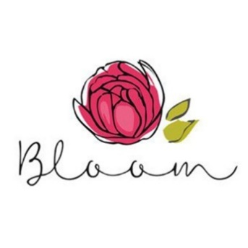 | 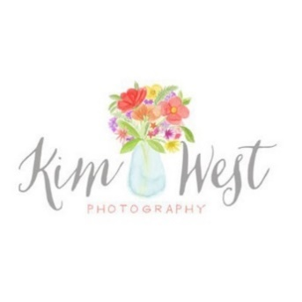

Абстракция
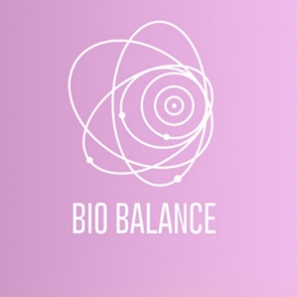 | 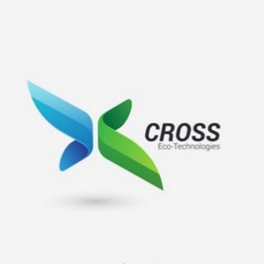

Детскость, намеренный инфантилизм
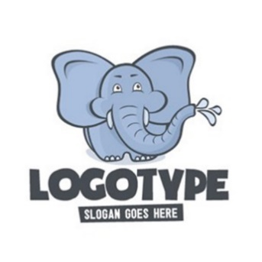 | 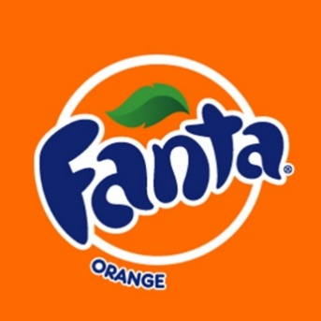 | 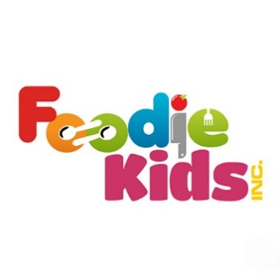

Природа
 | 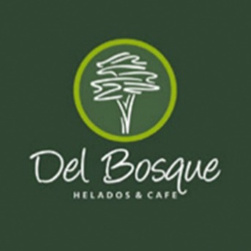 | 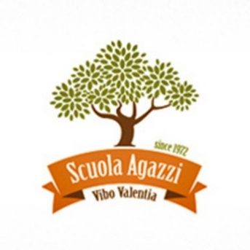

- Цветовая гамма
Какие цвета (и их количество), на ваш взгляд, предпочтительны для создания желаемого образа бренда?
- Примеры
Приведите примеры логотипов и стилей других брендов, которые вы считаете удачными с точки зрения создания желаемого образа бренда и объясните почему?
Приведите примеры логотипов и стили других брендов, которые вы считаете НЕудачными с точки зрения создания желаемого образа бренда и объясните почему?
- Фирменный стиль
Если Вам необходим фирменный стиль, то какие носители фирменного стиля необходимо разработать?
 | Визитная карточка  ( Корпоративная или персональная) |  | Бейдж
 | Бланк |  | Пропуск
 | Факс-бланк |  | Блокнот
 | Конверт  евро(DL), A4 (C4), A5 (C5) |  | Блок-куб
 | Папка |  | Ручка/карандаш
 | Шаблоны презентации PowerPoint |  | Настольный флаг
 | Шаблоны для технической, проектной и прочей документации |  | Пепельница
 | Обложка CD/DVD |  | Зажигалка
 | Шаблон поздравительной открытки |  | Кружка/стакан
 | Шаблон Приглашения |  | Спецодежда (укажите – какая)
 | Типовая листовка/флаер |  | Автотранспорт (укажите марки автомобилей и спецтехники)
 | Типовой буклет |  | Стенд
 | Модульная сетка для печатной и наружной рекламы |  | Другое (укажите – что)
Какого типа руководство по фирменному стилю вам нужно?

Брендбук (описание маркетинговой стратегии + описание визуальных коммуникаций и стандартов работы с ними на примере различных носителей)

Guideline (описание только стандартов и правил работы с фирменным стилем)

Ничего не нужно

- Комментарии, вопросы, пожелания

Благодарим Вас, за то, что так серьезно отнеслись к заполнению анкеты.
В случае необходимости приложите дополнительные файлы и документы.
Мы свяжемся с вами для уточнения деталей и начала нашего плодотворного сотрудничества.
Спасибо, что обратились к нам!

